**2021届经济生活一轮复习校本作业**

**第5课 企业与劳动者答案**

**1.D　[通过表中张某、王某和李某的出资形式可以看出，该公司是有限责任公司，股东按出资比例行使表决权，公司的财务状况不必向社会公开，②③符合题意；①④是股份有限公司的特征，不符合题意，排除。]**

**2．C　[②表述不正确，要实现这一目标需要加强劳动者队伍建设，但是不是以提高劳动报酬为重点。③错误，优化国有经济布局结构，要以经济效益为出发点。要增强国有资产的活力、影响力、抗风险能力，实现其保值增值需要推进公司股份制改革，实现投资主体多元化，健全公司法人治理结构，提高企业科学管理水平，故①④入选。]**

**3. D　[提高整个生产过程的自动化水平，不等同于提高了社会劳动生产率，排除①；发展混合所有制经济不是绿色发展的原因，排除③；该国有企业大量使用机器人，提高了整个生产过程的自动化水平，让废弃瓶在这里集中回收利用，这是抓住环保市场的发展机遇，兼顾经济效益和社会效益，积极培育新动能，加快企业转型升级，②④符合题意。]**

**4．D　[某饮料企业跨界试水智能机器人产业体现出企业制定正确的经营战略，自主研发集成自动化生产线等体现出企业自主创新能力的提高，故③④正确；材料中并没有体现该企业市场占有率的提高，也未体现该企业承担一定的社会责任，因此，①②与题干构不成因果关系，故不符合题意。]**

**5．D　[①②符合题意，“加快推进煤矿企业兼并重组，积极探索煤矿企业兼并重组的有效方式，支持优势企业开展跨地区、跨行业、跨所有制兼并重组”有利于增强煤炭企业的核心竞争力，提高经济效益，提高煤炭资源的利用效率，促进国家经济的发展；③错误，应充分发挥市场的决定性作用，促进资源的优化配置；④错误，取消准入门槛的说法错误。]**

**6．D　[材料强调了劳动者就业的作用，并没有反映劳动者必须树立竞争就业观，①不符合题意。相关城市采用优惠措施吸引人才，是因为劳动者是生产过程的主体，人才有助于企业提高自主创新能力，②④符合题意。材料反映的是地方政府吸引人才，这属于宏观调控的内容，不是发挥市场对资源配置起决定作用，③不符合题意。]**

**7．A　[促进就地就近就业，支持贫困劳动力创业，都符合国家就业扶贫政策，①②符合题意。我国实行积极的就业政策，但不直接安排就业，③排除。提升高校毕业生就业能力，有利于扩大就业，但与就业扶贫没有必然关系，④不选。]**

**8．B　[解决很多劳动者仍面临“‘享受’了高温，得不到保护”的困境，这种困境需要劳动者加强权利意识和法律意识，①当选；②不选，用人单位不断提高劳动报酬，是错误的做法；③正确，很多劳动者仍面临“‘享受’了高温，得不到保护”的困境，相关部门要加强劳动监察执法和监管；④不选，与保障就业无关。]**

**9．C　[①不是从促进科技成果转化的角度阐述的。③错误，“提高科技工作者收益”不能直接改变我国科技成果转化存在的问题。针对我国科技成果转化过程中，缺乏调研，盲目引进，无法吸收以及科技成果与社会需求脱节的问题，需要发挥企业主体作用，促进科技转化；针对科技转化资金投入低的问题，需要引导社会资本参与，克服资金瓶颈，②④符合题意。]**

**10．C　[要实现“精准营销”这一营销方式，企业应该加强与客户沟通，了解客户真正需求，掌握信息，有序安排生产，②④符合题意；“精准营销”是一种营销方式，是在充分了解顾客信息的基础上，针对客户喜好，有针对性地进行产品营销，在掌握一定的顾客信息，市场信息后，将直复营销与数据库营销结合起来的营销新趋势，不是生产方式的变革，改进技术，提高劳动生产率，降低成本，增加获利空间，与精准营销无直接关系，排除①③。]**

**11．C　[针对市场需求与劳动者技能的匹配度差距不断扩大，部分企业出现技工熟练工以及新型人才短缺的现象，应根据市场需求，深化教育教学改革，培养专业技能型人才。同时完善人才引进机制，促进人才流动，以适应经济结构调整和产业转型升级的需要，②③符合题意；材料强调的是市场需求与劳动者技能不匹配的问题，不是如何增加就业的问题，①与题意不符；材料不涉及人才评价和选拔机制的改革，④与题意不符。]**

**12．A　[实施“双创”措施后，有利于激发创业创新热情，创造更多的就业岗位；就业岗位增多，有利于培育和扩大中等收入群体，形成合理有序的收入分配格局；合理收入分配格局的形成，有利于城乡居民实现总体增收，进一步提高社会总体消费水平，促使消费需求升级；居民消费需求升级，会倒逼供给侧改革，推动经济转型升级，促进经济持续健康发展；综上所析，实施“双创”推动改革发展的合理传导路径应是②→③→①→④，故本题答案应为A项。]**

**13．材料一**

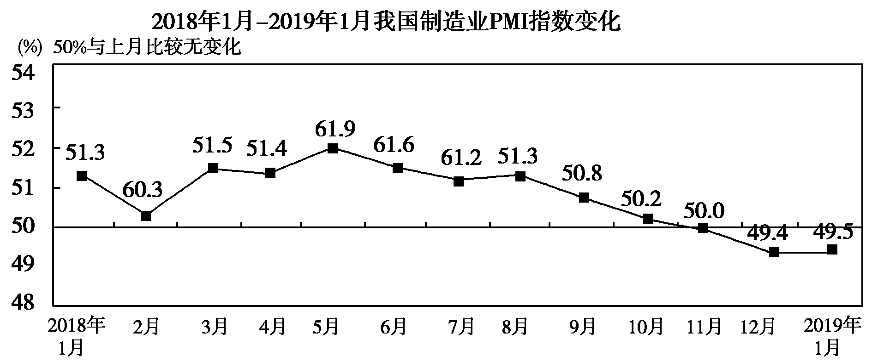

**注：制造业PMI指数是通过对采购经理的月度调查汇总出来的指数，反映了经济的变化趋势。2018年7月6日，美国开始对价值340亿美元的中国商品加征25%的进口关税，于9月24日对价值2 000亿美元的中国商品征收10%的进口关税。**

**材料二　党的十九大报告明确提出，要深化金融体制改革，增强金融服务实体经济能力。最近几年实体经济融资难、融资成本高的问题突出，企业与银行信息不对称，互相不了解，不能拿出适合中小企业的金融产品，部分资金在金融体系内部循环；2017年，四大国有控股银行的个人住房贷款的金额是14 331亿元，制造业是5 140亿元，给制造业的贷款仅为个人住房贷款的1/3，大量资金流向房地产等领域，“以钱炒钱”，加剧了资金“脱实向虚”，部分企业杠杆率偏高，“僵尸企业”占用了较多信贷资源。全国金融工作会议指出，金融要回归本源，把为实体经济服务作为出发点和落脚点，全面提升服务效率和水平。**

**材料一反映了什么经济信息？结合材料二，运用经济生活相关知识谈谈在当前形势下，金融企业如何更好地服务实体经济？**

**解析：首先，对于经济信息，从标题看，信息指向制造业发展；从曲线看，信息指出制造业上半年和下半年的不同发展态势；从注解看，信息要指出美国加征关税带来的消极影响。其次，对措施，明确措施主体，即从金融企业角度分析问题，如调整经营战略等；结合材料二中的经济形势分析问题，如提高服务能力、支持供给侧改革、增强风险意识等。**

**答案： (1)材料一反映了2018年上半年我国制造业发展态势良好。受美国对中国商品加征关税的影响，2018年下半年制造业发展下滑。**

**(2)①金融企业要调整经营战略，回归服务实体经济的本源。②金融企业要提高自主创新能力，通过推进金融产品和技术创新，加强科学管理等手段，降低融资成本，提升金融服务实体经济的能力。③金融企业要围绕供给侧结构性改革要求，优化金融资源配置，支持实体经济发展。④金融企业要增强风险意识，防范和化解金融风险。**

**14．(2019·四川省棠湖中学高三模拟)阅读材料，完成下列要求。**

**党的十九大报告指出，就业是最大的民生。要坚持就业优先战略和积极就业政策，实现更高质量和更充分就业。**

**材料一　2018年T市计划确保新增就业48万人，同时把城镇登记失业率控制在3.8%以内。为此该市启动“多措并举保就业”工程，开展了一系列促就业工作。重点发展高端装备制造、新能源、新材料等先进制造业，加大职业技能培训力度，引导劳动者参加紧缺职业工种、高等级项目培训，培养与产业发展相匹配的技能人才集群。重点关注高校毕业生、贫困人员、女性等群体的就业，通过“互联网＋”、大数据等技术为用工企业和劳动者提供有针对性的对接服务。对于用工需求较大的互联网产业，出台人才引进、培养与奖励机制以及制定落户服务等配套政策，增加产业和人才的磁场效应。对于零就业家庭实施就业援助精准帮扶，守住稳定就业的“硬底线”。**

**材料二　2019年高校毕业生将达830多万人。中国劳动和社会保障科学研究院专家指出，大量的毕业生就业，最大的挑战是结构不太合理，与市场需求不匹配，造成供求错位。解决结构性矛盾比解决总量矛盾难度更大、耗时更长。**

**结合材料，运用所学经济知识，谈谈T市启动“多措并举保就业”工程将对实现更高质量和更充分就业产生的积极影响，并探究解决高校毕业生就业问题的措施。**

**解析：首先，明确知识范围，全面调动经济生活的相关知识来分析影响和措施。其次，对于积极影响，要明确影响分析的起点，即分析“多措并举保就业”工程的积极影响；要明确影响分析的落点，即分析对高质量发展和更充分就业的积极影响。再次，对于措施，明确措施的主题，即解决毕业生就业的措施；设问对措施主体没有限定，需要从毕业生、国家、高校等角度进行分析。**

**答案：(1)①发展先进制造业、引进人才发展互联网产业，有利于创造就业岗位，增加就业容量。②加大职业技能培训力度，培养与产业发展相匹配的技能人才集群，有助于培养人才，提高就业质量。③利用“互联网＋”、大数据等技术为企业和劳动者提供对接服务，对用工需求大的行业出台激励性政策，有助于实现人力资源优化配置。④为零就业家庭开展就业援助精准帮扶，有利于实现更充分就业。**

**(2)①高校毕业生应树立终身学习观念，不断增强就业与创业本领，适应社会特别是高端岗位需求。②高校要瞄准社会发展趋势，逐步调整专业设置，提高人才培养与市场需求的匹配度。③国家要深化改革，建立人才培养与合理流动的体制机制，完善配套措施，为高校毕业生创造实现自身发展的机会。**